Додаток 2
Богомазов Олександр (1880 – 1930)

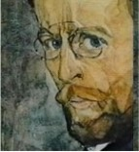
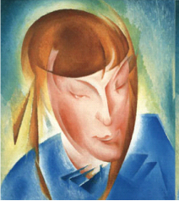
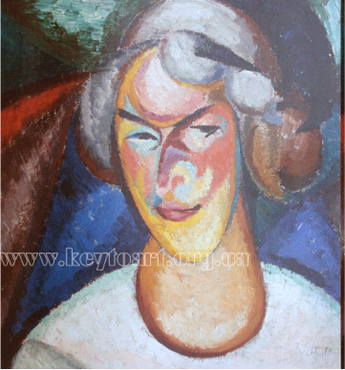
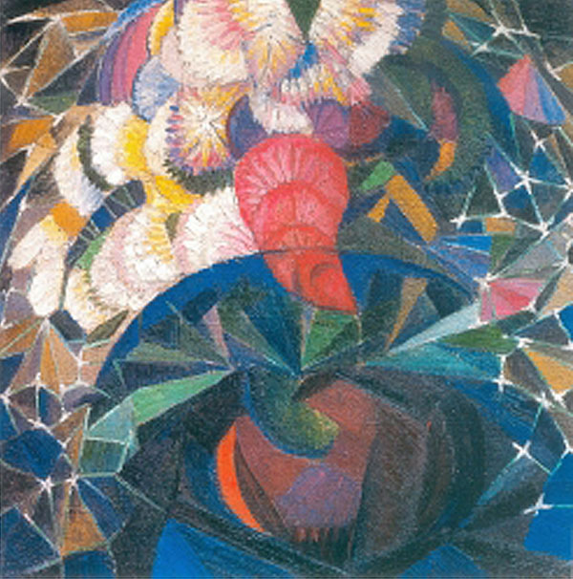
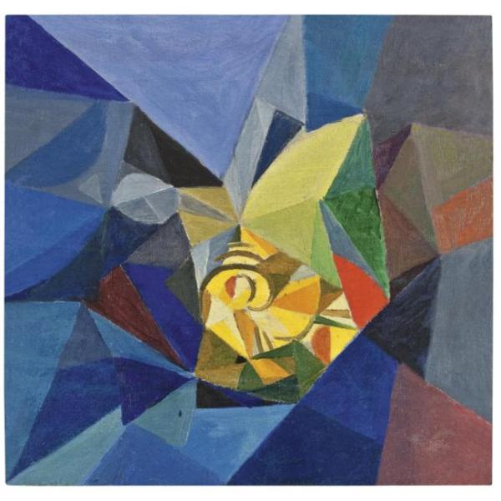
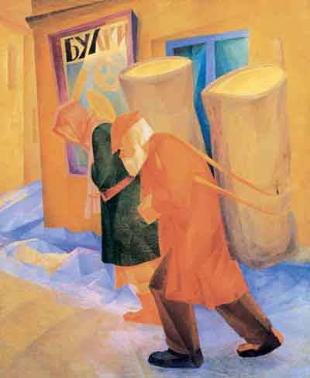
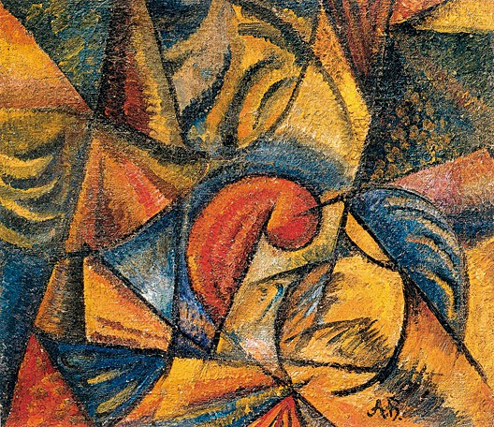
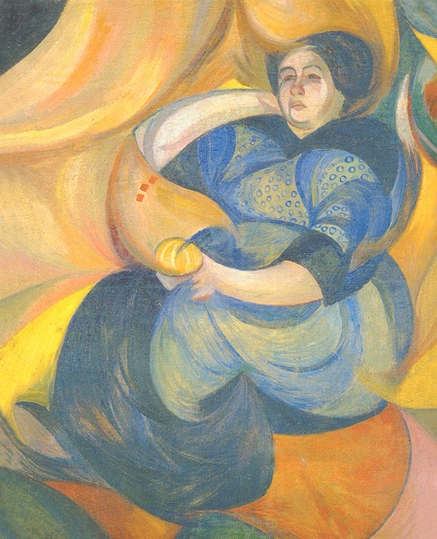
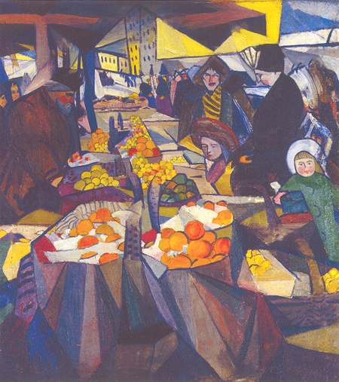
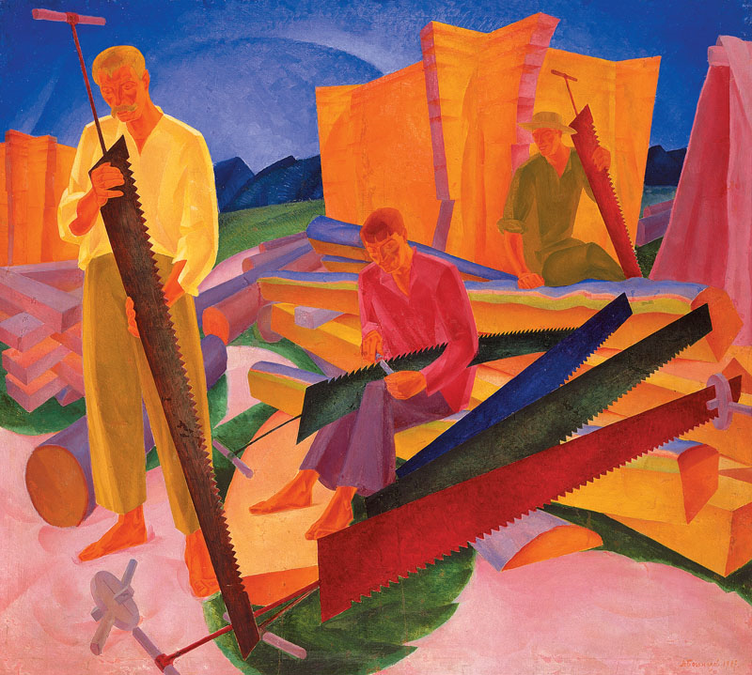
Народився 26 березня1880 року в м. Ямпіль Сумської області. Спочатку навчався в гімназії, потім — у Херсоні, в земському сільськогосподарському училищі. У 1902 році поступає до Київського художнього училища, звідки був виключений 1905 за участь у студентській забастовці. 1908 року поновив навчання в Художньому училищі. Навчався в О. Мурашка та І. Селезньова, відвідував приватні студії в Москві. Помер 3 червня 1930 року.
Муконоси. 1929 р.
Гострильники пил.
Сінний ринок. Київ. 1914.
Жіночий портрет. 1914
Безпредметна композиція.
1915-1916 рр.
Букет квітів. 1914-1915 рр.
Абстрактна композиція.
1914-1915 рр.
Портрет доньки.
Портрет Ванди Монастирської, 1914

